


Proyecto Milena Cloud

Módulo con Componentes personalizados para interfaz de usuario

Control del Documento
 | Nombre y Apellido | Organización y Función | Fecha
Elaborado por | Fidel Enrique Castro Dieguez | Virtual Spot - Consultor | 26/01/2023
Revisado por
Aprobado por

Registro de Modificaciones
Versión | Motivo de Modificación | Fecha

Índice de Contenidos

1. Módulo de componentes personalizados 4
1. 1 Estructura del módulo 4
1.2 Componentes del módulo 5
1.3 Librerías para su correcto funcionamiento 6
2. Utilización de los componentes del módulo 7

Módulo de componentes personalizados

En el diseño de la interfaces de usuario del proyecto Milena Cloud se hace necesario la personalización de campos de los formularios. Teniendo en cuenta que la librería material es la utilizada en su versión 15.1.1, la misma no tiene entre sus componentes para formularios las nuevas especificaciones demandadas por los diseñadores del grupo UX/UI a la hora de diseñar los prototipos de interfaz de usuario, los cuales constituyen el diseño de las pantallas de Milena Cloud. Por lo que se hizo necesario utilizar los componentes de material: mat-form-field, mat-date-range-input y mat-datepicker-toggle para personalizarlos de forma que cumplieran visual y funcionalmente con los utilizados por los diseñadores.

1. 1 Estructura del módulo
El módulo tiene como estructura principal la carpeta con el nombre del módulo, dentro de la cual se encuentra una carpeta components que en su interior se encuentran los 3 componentes personalizados hasta el momento (cada carpeta tiene el nombre del componente personalizado y en su interior existen 4 ficheros:
.component.ts: código principal del componente
.component.html: código de la vista del componente
.component.scss: código de estilos personalizados del componente
.component.spec.ts: código para realizar las pruebas al componente
).
También dentro de la carpeta del módulo se encuentra una carpeta llamada interfaces que contiene los prototipos de interfaz que se utilizan en los componentes personalizados para recibir datos del componente padre. Al mismo nivel de la carpeta components e interfaces se encuentra el fichero .module.ts donde se encuentra declarada la importación y exportación de los componentes personalizados, además de los módulos necesarios para garantizar el correcto funcionamiento de estos componentes. A continuación se visualiza una imagen con la estructura principal del módulo desarrollado:
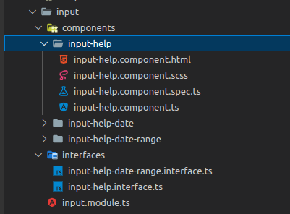

1.2 Componentes del módulo
- input-help
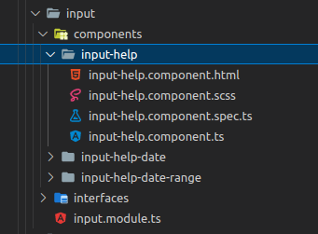

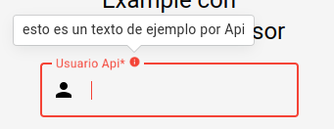

- input-help-date
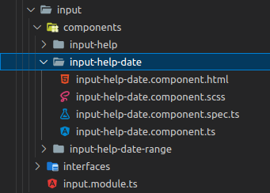
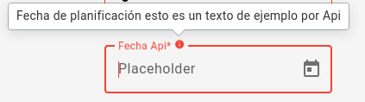

- input-help-date-range
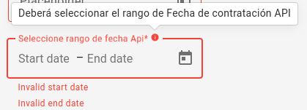
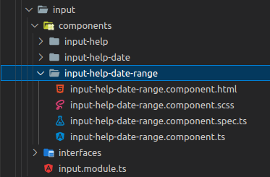

1.3 Librerías para su correcto funcionamiento
Para su correcto funcionamiento el módulo necesita que se encuentren instaladas las siguientes librerías:
- ng add @angular/material: librería base para el uso de los campos de los formularios y la base que se tuvo en cuenta para personalizar los nuevos componentes. Sitio oficial: https://material.angular.io/.
- npm i tippy.js: librería en su versión 6.3.7 utilizada para visualizar mensajes de información al estilo tooltip y popover. Sitio oficial: https://atomiks.github.io/tippyjs/.
En el fichero angular.json de la aplicación deberán estar incluidos en styles los ficheros del tema de material que se está utilizando y los de la librería tippy. A continuación se visualiza un ejemplo:
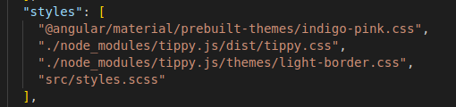

Además se recomienda tener un fichero material.module.ts donde se carguen los módulos de material que se están utilizando.

Utilización de los componentes del módulo
Para utilizar los componentes se hace necesario importar en el fichero app.module.ts de la aplicación el módulo input.module.ts que contiene los 3 componentes personalizados, una vez realizada esta operación se podrá utilizar en toda la app de milena cloud los tres componentes personalizados. Los componentes personalizados fueron implementados para trabajar tanto con los Templates Form como con los Reactive Form y están directamente enlazados a las API de formularios de Angular. Para utilizarlos se llaman desde un componente y se le pasan algunos parámetros, a continuación se visualizan ejemplos de como declararlos para poder usarlos:
- input-help
- input-help-date
- input-help-date-range
Seguidamente explicaremos cada uno y cuales son los valores que se les debe pasar para su correcto funcionamiento:
- input-help
- input-help-date
- input-help-date-range
Para probar los componentes se utilizaron los ficheros app.component.ts y app.component.html de la aplicación en angular.
app.component.ts
Se utilizaron los formularios reactivos:
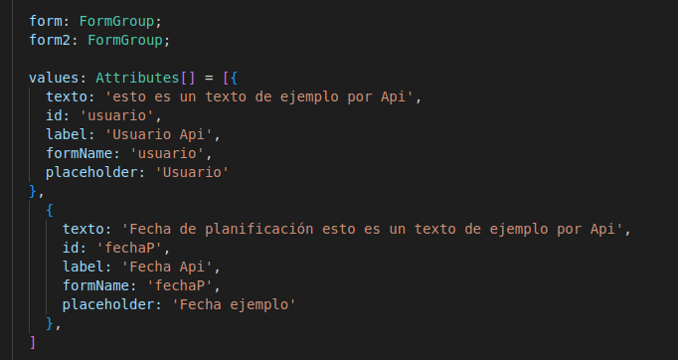

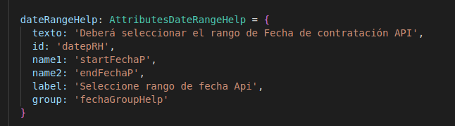

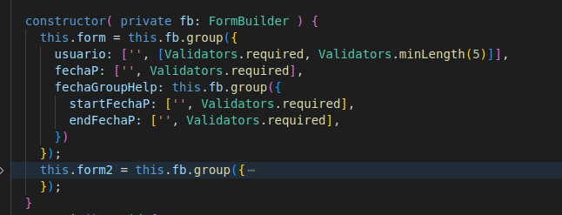
Attributes y AttributesDateRangeHelp son dos interfaces que se encuentran en la capeta de las interfaces del módulo desarrollado.
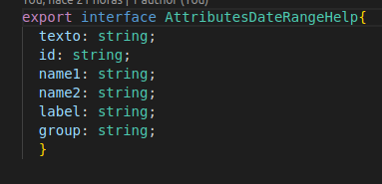
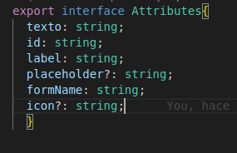
Los componentes input-help e input-help-date hacen uso de la interfaz Attributes para crear un objeto que tenga los atributos declarados en esta interfaz y que desde el componente donde son invocados le pasen estos objetos en la propiedad [values].
Los otros dos atributos que forman parte de estos componentes cuando se invocan son formControlName y [form], en el caso del primero es el nombre que se asocia al nuevo campo cuando se está creando el formulario reactivo y el segundo es una referencia a la propiedad del formulario de tipo FormGroup que es donde se hace referencia a los campos que formarán parte del mismo.
El componente input-help-date-range hace uso de la interfaz AttributesDateRangeHelp para crear un objeto que tenga los atributos declarados en esta interfaz y que desde el componente donde son invocados le pasen este objeto en la propiedad [values].
El otro atributo que forma parte de este componente cuando se invoca es [form], que es una referencia a la propiedad del formulario de tipo FormGroup que es donde se hace referencia a los campos que formarán parte del mismo.
app.component.html
